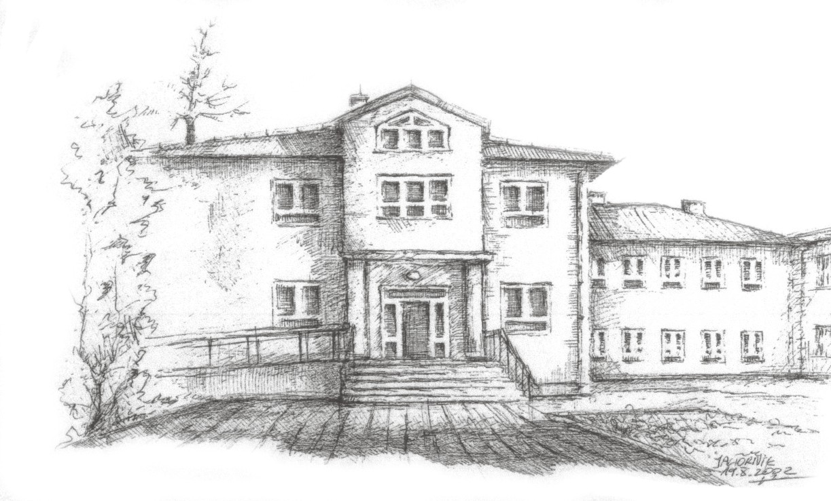
W ŚWIECIE KSIĄŻEK

REGULAMIN
GMINNEGO KONKURSU BIBLIOTECZNEGO
DLA UCZNIÓW SZKÓŁ PODSTAWOWYCH ORAZ GIMNAZJÓW
ORGANIZOWANEGO PRZEZ

Bibliotekę Publicznego Gimnazjum im. Ks. Jana Twardowskiego w Jaworniku
edycja IV pod hasłem WŚRÓD BOHATERÓW LITERACKICH

Patronat
Burmistrz Miasta i Gminy Myślenice

Założenia i cele konkursu

- Promocja książki i biblioteki w środowiskach szkolnych.
- Rozwijanie zainteresowań oraz potrzeb czytelniczych uczniów.
- Rozwijanie uzdolnień twórczych i wdrażanie uczniów do samokształcenia.
- Edukacja czytelnicza i medialna uczniów.
- Wykorzystanie multimediów w procesie nauczania.
- Wymiana doświadczeń między nauczycielami bibliotekarzami.
- Integracja uczniów z różnych szkół Miasta i Gminy Myślenice.

Ogólne założenia organizacyjne

- Konkurs adresowany jest do uczniów szkół podstawowych i gimnazjalnych Miasta
i Gminy Myślenice.
- Organizator konkursu: Publiczne Gimnazjum im. Ks. Jana Twardowskiego
w Jaworniku; Jawornik 293; 32-400 Myślenice, tel. (012) 272 18 68
- W konkursie uczestniczyć może uczeń oficjalnie zgłoszony przez szkołę w terminie podanym przez organizatora. Szkoły zgłaszają nie więcej niż dwie prace uczestników w danej kategorii wiekowej z tym, że szkoły podstawowe posiadające powyżej 15 oddziałów mogą zgłosić do czterech prac konkursowych w każdej kategorii wiekowej.
- Zgłoszenia należy kierować na adres:
Publiczne Gimnazjum im. Ks. Jana Twardowskiego
Jawornik 293
32-400 Myślenice
z dopiskiem „Konkurs W świecie książek”
- Konkurs odbywa się w trzech kategoriach wiekowych:
- uczniowie szkół podstawowych klasy I-III,
- uczniowie szkół podstawowych klasy IV-VI,
- uczniowie klas gimnazjum.
- Konkurs zostanie przeprowadzony w formie wybranej przez organizatora w danym roku szkolnym w Publicznym Gimnazjum w Jaworniku.
- Każda praca konkursowa winna być podpisana na odwrocie według załączonego wzoru (wzór w załączniku) oraz przesłana wraz z kartą zgłoszenia (wzór w załączniku).
- Oceny konkursowej dokona powołana w tym celu przez organizatorów komisja konkursowa.
- Decyzja komisji konkursowej jest niepodważalna i nie podlega odwołaniom.
- Udział w konkursie jest równoznaczny z akceptacją regulaminu. Wszelkie pytania
i wątpliwości związane z przebiegiem i organizacją konkursu prosimy kierować do organizatorów.
- Laureaci konkursu otrzymają nagrody, a uczestnicy dyplomy.
- Ogłoszenie wyników i rozdanie nagród w konkursie odbędzie się zgodnie
z harmonogramem na dany rok szkolny w Publicznym Gimnazjum w Jaworniku.

Szkoły Podstawowe Miasta i Gminy Myślenice klasy I-III

- Konkurs biblioteczny w kategorii uczniów szkół podstawowych Miasta i Gminy Myślenice klasy I-III.
- W konkursie mogą uczestniczyć indywidualnie uczniowie reprezentujący szkołę podstawową .
- Do konkursu szkoły mogą zgłosić nie więcej niż dwie prace plastyczne z tym, że szkoły podstawowe posiadające powyżej 15 oddziałów mogą zgłosić do czterech prac konkursowych w każdej kategorii wiekowej.
- Uczestnicy konkursu wykonują samodzielnie w technice kolażu pracę plastyczną na temat Mój ulubiony bohater literacki. Format pracy - A3.
- Podpisane prace konkursowe prosimy przesyłać na adres Publicznego Gimnazjum
w Jaworniku nie później niż do 9 maja 2014 roku.
- Kryteria oceny :
  - zgodność z tematem i interpretacja tematu
  - oryginalność wykonania
  - dobór materiałów oraz estetyka pracy.
- Oceny prac konkursowych dokona powołana w tym celu przez organizatorów komisja konkursowa, która oceni nadesłane prace.
- Uroczysta gala i wręczenie nagród odbędzie się 22 maja 2014 r. i poprzedzone zostanie informacją o wynikach.
- Prace plastyczne można odebrać do 27 czerwca 2014 r. w Bibliotece Publicznego Gimnazjum w Jaworniku.

Szkoły Podstawowe Miasta i Gminy Myślenice klasy IV-VI

- Konkurs biblioteczny w kategorii uczniów szkół podstawowych Miasta i Gminy Myślenice klasy IV-VI.
- W konkursie mogą uczestniczyć indywidualnie uczniowie reprezentujący szkołę podstawową .
- Do konkursu szkoły mogą zgłosić nie więcej niż dwie prace plastyczne z tym, że szkoły podstawowe posiadające powyżej 15 oddziałów mogą zgłosić do czterech prac konkursowych w każdej kategorii wiekowej.
- Uczestnicy konkursu wykonują samodzielnie w technice kolażu pracę plastyczną na temat Postać literacka, z którą chciałbym się spotkać. Format pracy - A3.
- Podpisane prace konkursowe prosimy przesyłać na adres Publicznego Gimnazjum
w Jaworniku nie później niż do 9 maja 2014 roku.
- Kryteria oceny :
  - zgodność z tematem i interpretacja tematu
  - oryginalność wykonania
  - dobór materiałów oraz estetyka pracy.
- Oceny prac konkursowych dokona powołana w tym celu przez organizatorów komisja konkursowa, która oceni nadesłane prace.
- Uroczysta gala i wręczenie nagród odbędzie się 22 maja 2014 r. i poprzedzone zostanie informacją o wynikach.
- Prace plastyczne można odebrać do 27 czerwca 2014 r. w Bibliotece Publicznego Gimnazjum w Jaworniku.

Gimnazja Gminy Myślenice

- Konkurs w kategorii szkół gimnazjalnych Miasta i Gminy Myślenice.
- W konkursie mogą uczestniczyć indywidualnie uczniowie reprezentujący gimnazjum.
- Do konkursu szkoły mogą zgłosić nie więcej niż dwie prace.
- Uczestnicy konkursu wykonują prezentację multimedialną w programie PowerPoint zawierającą nie więcej niż 15 slajdów na temat Dziecko jako bohater literacki. Prezentacja musi być pracą własną ucznia. Należy pamiętać o podaniu źródła wykorzystanych informacji.
- Podpisane prace konkursowe na płytach DVD, CD prosimy przesyłać na adres Publicznego Gimnazjum w Jaworniku nie później niż do 9 maja 2014 roku.
- Kryteria oceny :
  - interpretacja tematu
  - oryginalność wykonania prezentacji
  - wartość merytoryczna.
- Oceny prac konkursowych dokona powołana w tym celu przez organizatorów komisja konkursowa, która oceni nadesłane prace.
- Uroczysta gala i wręczenie nagród odbędzie się 22 maja 2014 r. i poprzedzone zostanie informacją o wynikach.
- Prace można odebrać do 27 czerwca 2014r. w Bibliotece Publicznego Gimnazjum
w Jaworniku.

Przystąpienie do konkursu jest równoznaczne z akceptacją niniejszego regulaminu.

SERDECZNIE PROSIMY DYREKTORÓW SZKÓŁ
ORAZ NAUCZYCIELI BIBLIOTEKARZY O POPULARYZACJĘ KONKURSU WŚRÓD UCZNIÓW
Załączniki:
- Karta zgłoszenia do konkursu dla szkół podstawowych i szkół gimnazjalnych.
- Karta informacyjna do naklejenia na odwrocie pracy.

……………..………………………
MIEJSCOWOŚĆ, DATA

...................................................
PIECZĘĆ SZKOŁY

KARTA ZGŁOSZENIA

IV GMINNY KONKURS BIBLIOTECZNY W ŚWIECIE KSIĄŻEK

DLA UCZNIÓW SZKÓŁ PODSTAWOWYCH ORAZ GIMNAZJÓW
pod hasłem WŚRÓD BOHATERÓW LITERACKICH

1. Nazwa i adres szkoły ………………………………………………………………………………………………….
…………………………………………………………………………………………………..
Telefon szkoły……………………………… e-mail szkoły……………………………………
2.Kategoria
  - szkoła podstawowa klasy I-III
  - szkoła podstawowa klasy IV-VI
  - gimnazjum
3. .Imię i nazwisko autora pracy ……………………………………………………………….
Wiek …………………… Klasa …………………………
4. Imię i nazwisko opiekuna ……………………………………………………………………
Telefon kontaktowy ……………………………………………………………………

...............................................................
PODPIS I PIECZĘĆ DYREKTORA SZKOŁY

Karta informacyjna do naklejenia na odwrocie pracy plastycznej lub do dołączenia do płyty z prezentacją.

IV GMINNY KONKURS BIBLIOTECZNY W ŚWIECIE KSIĄŻEK

DLA UCZNIÓW SZKÓŁ PODSTAWOWYCH ORAZ GIMNAZJÓW
pod hasłem WŚRÓD BOHATERÓW LITERACKICH
Imię i nazwisko autora pracy
Podpis autora pracy
Wiek
Klasa
Kategoria
  - szkoła podstawowa klasy I-III
  - szkoła podstawowa klasy IV -VI
  - gimnazjum
Adres szkoły

